ТЕХНИЧЕСКАЛЫҚ СПЕЦИФИКАЦИЯ

Шағымдар мен өтініштерге арналған жәшіктің сипаттамалары

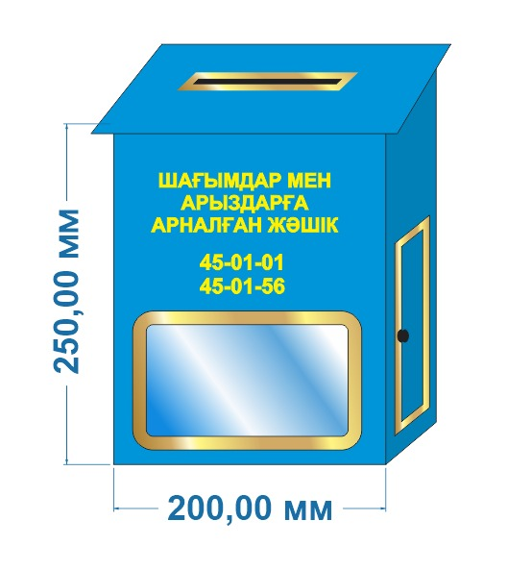
Негізгі сипаттамалар

Түрі: Шағымдар мен өтініштерге арналған жәшік
- Орнату тәсілі: Үстел үсті / Қабырғаға орнатылатын
- Материалы: ПВХ
- Түсі: Көгілдір
- Жазуы: Алтын түстес әріптермен «ШАҒЫМДАР МЕН АРЫЗДАРҒА АРНАЛҒАН ЖӘШІК»
- Ұзындығы: 22 см
- Ені: 10 см
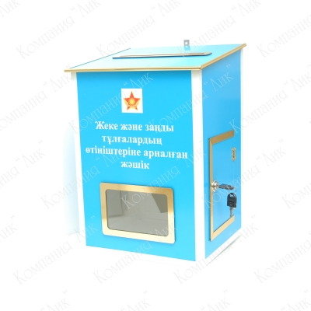
- Биіктігі: 27 см
- Ерекшеліктері: Құлпы бар, мөлдір терезесі бар
Қосымша:
- Қабырғаға бекітуге арналған тесіктері бар, кілтімен бірге құлып жиынтықта беріледі;
- Телефон нөмірлерін салуға арналған ұяшықтары бар.
- Тауардың ұсынылған барлық сипаттамалары техникалық спецификацияға сәйкес болуы тиіс.
- Тауар жұмыс істеудің тұрақты жоғары сапасын қамтамасыз етуі, сенімділігімен, пайдаланудың жеңілдігімен ерекшеленуі, ақаулардың жоқтығына кепілдік беруі және пайдалануға жарамды болуы тиіс.
- апсырыс берушімен міндетті түрде келісу қажет:
- 1-ші жәшікті келісу — Тел: 8 702 345 99 08 (Акслу).
- 2-ші жәшікті келісу — Тел: 8 778 006 06 95 (Ербол).

- Бұрын қолданыста болған, қалпына келтірілген, қайта өңделген, кез келген тәсілмен өзгертілген немесе өндірістен шығарылған тауарды жеткізуге жол берілмейді. Тауар жаңа болуы тиіс.

ТЕХНИЧЕСКАЯ СПЕЦИФИКАЦИЯ

Характеристики Ящик для жалоб и заявлений
Основные характеристики
Тип
Ящик для жалоб и заявлений
Размещение - Настольный/ Настенный
Материал - ПВХ
Цвет - Голубой
Надпись – золотом «ШАҒЫМДАР МЕН АРЫЗДАРҒА АРНАЛҒАН ЖӘШІК»
Длина - 22 см
Ширина - 10 см
Высота - 27 см
Особенности – замок, прозрачное окошко
Дополнительно:
Есть отверстия для крепления на стену, замок с ключом в комплекте;
Есть ячейки для вставления номеров телефона
Все предложенные характеристики товара должны соответствовать технической спецификации.
Обязательно согласовать с заказчиком. 1 ящик согласовать - Тел: 8 702 345 99 08 Акслу.
2 ящик согласовать – 8 778 006 06 95 Ербол.
Товар должен обеспечивать неизменно высокое качество функционирования, отличаться надежностью, легкостью эксплуатации, гарантировать отсутствие дефектов, должен быть пригоден к использованию.
Недопустим товар, бывший в употреблении, восстановленный, переработанный, каким либо образом модифицированный или снятый с производства. Товар должен быть новым.

